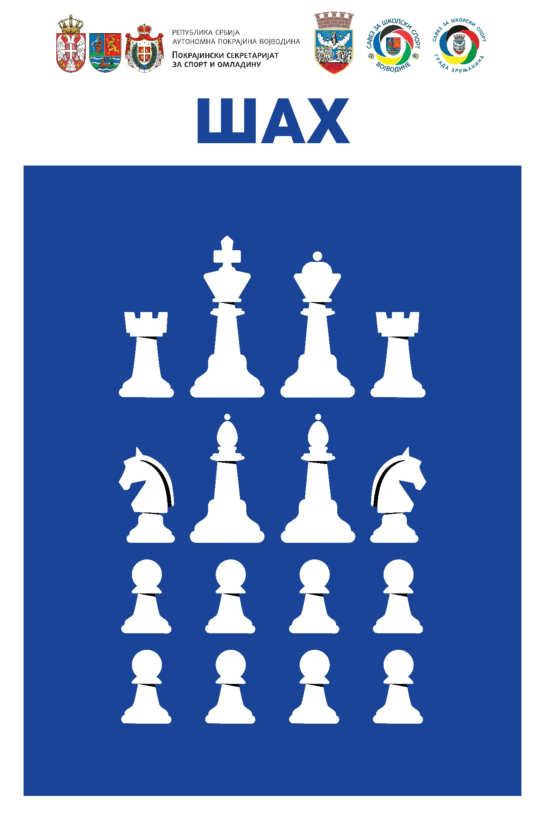ШАХ
НЕДЕЉА, 22.05.2022.

Координатор Шаховског савеза Војводине:
Алмир Гагић 060/0400807
Домаћин на објекту:
Самоловац Саша 062/8032624

Место такмичења: ОШ „Жарко Зрењанин“ , Зрењанин.
Службена лица: судије задужене за реализацију такмичења и делегат такмичења.

С А Т Н И Ц А

Потврда учешћа – до 10:00
1. коло – 10:15 2. коло – 10:45
3. коло – 11:15 4. коло – 11:45
5. коло – 12:15 6. коло – 12:45
7. коло – 13:15

Проглашење победника – 14:15
Додела награда и признања на лицу места по завршеном такмичењу.

